Of.002.CIPA/IQSC/USP-
São Carlos, xx de Dezembro de 2021.

Exmo. Sr.

Prof. Dr. Emanuel Carrilho
Diretor do IQSC

Ref.: Princípio de incêndio ocorrido no dia 18/11/2021 (Laboratório 5 - Edifício Q1 do IQSC)

Senhor Diretor,

Como Presidente da CIPA/IQSC (Gestão 2021/2022) e representando a referida comissão, venho apresentar algumas sugestões da CIPA (debatidas em reunião da Comissão no dia 22/11/2021) no que diz respeito a medidas a serem tomadas para que acidentes, como o que ocorreu na tarde do dia 18/11/2021 no laboratório coordenado pela Profa. Dra. Elisabete Frollini (Grupo de Materiais Macromoleculares de Fibras Lignocelulósicas - Laboratório 5 do Edifício Q1 do IQSC), possam ser evitados ou tenham um apoio mais eficiente na ocasião de acontecerem:

1ª) Reciclagem da Brigada de Incêndio do IQSC: a Brigada de Incêndio tem como objetivos principais atuar na prevenção e no combate ao princípio de incêndio, abandono de área e primeiros socorros, visando, em caso de sinistro, proteger a vida e o patrimônio, reduzir os danos ao meio ambiente, até a chegada do socorro especializado, momento em que poderá atuar no apoio. A Brigada deve ser algo institucional e, portanto, composta por todas as classes de servidores do IQSC (docentes e não-docentes). Uma legislação base para a composição da Brigada de Incêndio pode ser encontrada na Instrução Técnica nº 17/2014 de autoria do Corpo de Bombeiros e da Polícia Militar do Estado de São Paulo.

2ª) Ressaltar aos docentes do IQSC (coordenadores dos laboratórios e grupos de pesquisa) para que orientem os seus alunos (IC, Mestrado, Doutorado, Pós-Doc) e técnicos de laboratório sobre as medidas de segurança durante os trabalhos de pesquisa. A CIPA entende que, devido a natureza das pesquisas desenvolvidas no IQSC, é inevitável que os vários pesquisadores trabalhem nos laboratórios em horários não comercias (após às 18 horas, finais de semana e feriados). Porém é de extrema importância que toda a comunidade do IQSC seja responsável por manter um ambiente seguro e adote práticas de trabalho a fim de se minimizar acidentes e incêndios dentro dos vários ambientes do Instituto.

Cumpri-me salientar que o papel da CIPA vai além da legislação prevista na CLT, isto é, visa um ambiente salubre para toda comunidade do IQSC.

Atenciosamente,
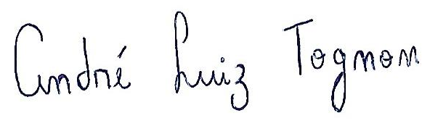

André Luiz Tognon
Presidente da CIPA - Gestão 2021/2022

